
Collèges, lycées,
grève sanitaire le mardi 10 novembre

L’illusion d’un protocole sanitaire renforcé
Cantines bondées, couloirs encombrés, des classes toujours pleines à craquer, aucune distanciation physique….Dans le contexte d’une deuxième vague « plus dure et plus meurtrière » (E.Macron), « violente » (O.Véran), comment le ministre de l’Éducation nationale peut-il parler de protocole sanitaire renforcé ?

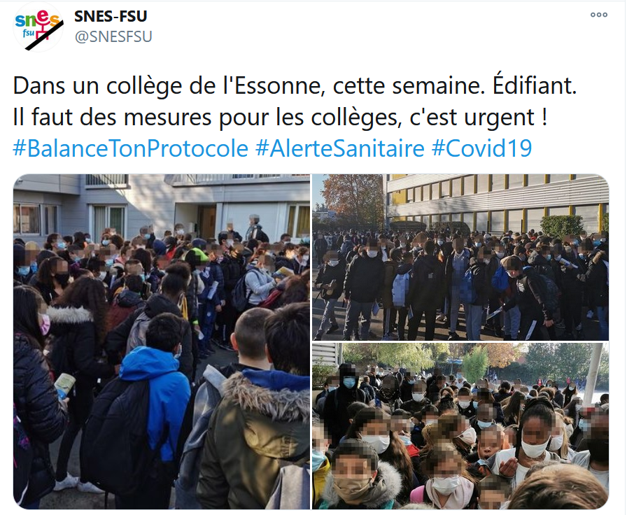
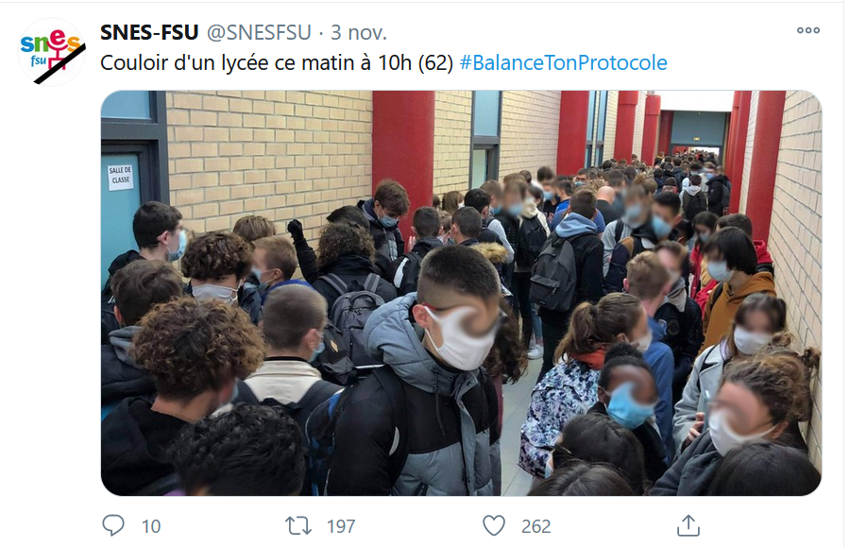

Des avancées grâce à la mobilisation...mais insuffisantes
Le ministre a ouvert la porte à un fonctionnement en demi groupe en lycée : c’est à mettre au crédit de la mobilisation des personnels et des élèves. Ce recul confirme que le protocole sanitaire « renforcé » n’est pas si protecteur. Mais :
- Le collège est scandaleusement oublié par le ministre de l’Éducation nationale
- En lycée, aucun cadrage national des demi groupes : des organisations en roulement de classes entières sont proposées mais ne sont pas satisfaisantes d’un point de vue sanitaire.
- En collège comme en lycée rien n’est dit des autres mesures indispensables : nettoyage, aération...

Le SNES-FSU demande des mesures d’urgence
- le passage à un fonctionnement en demi-groupe en collège et en lycée sans recours au cumul présentiel/distanciel
- recrutements d’agents territoriaux pour renforcer le nettoyage des établissements
- la réorganisation de la demi-pension
- l’amélioration de l’aération des salles
- le réaménagement des programmes
- le report des épreuves d’enseignement de spécialité en juin
- La suspension du jour de carence
Pour un véritable protocole sanitaire renforcé
Pour protéger les personnels, les élèves et leurs familles
Pour éviter la fermeture des établissements scolaires
Toutes et tous en grève le mardi 10 novembre
Site : www.snes.edu – Twitter https://twitter.com/SNESFSU – Facebook : https://www.facebook.com/SNESFSU
Instagram : https://www.instagram.com/snesfsu/

